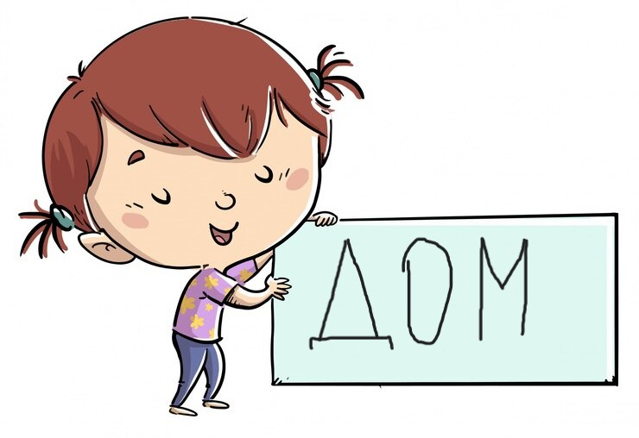

ГЛОБАЛЬНОЕ ЧТЕНИЕ
ВОПРОС: В каких случаях применяют глобальное чтение?
ОТВЕТ:
Что это такое
Глобальное чтение – это метод обучения чтению, при котором ребенок запоминает слова целиком, как единый графический образ, а не разбирает их на буквы и слоги. Слово воспринимается как единый зрительный образ – примерно так же мы узнаём логотипы или дорожные знаки.
Как это работает на практике
На занятиях ребёнку:
1. Показывают карточку со словом (например, «МЯЧ») и картинку к нему.
2. Педагог чётко произносит слово вслух.
3. Ребёнок видит и слышит связь между графическим образом (написанием слова) и реальным объектом (изображение мяча).
4. Через многократное повторение ребёнок начинает узнавать это слово «с первого взгляда».
Пример последовательности:
- Сначала – простые, знакомые слова: «мама», «папа», «кот», «дом».
- Затем – короткие фразы: «Мама спит», «Кот ест».
- Далее – более сложные конструкции и новые слова.
На чём основан метод
Методика опирается на зрительную память и образно-логическое мышление ребёнка, особенно активное в раннем возрасте (до 5-6 лет). Мозг малыша легче запоминает целостные образы, чем абстрактные символы (буквы).

Какие задачи решает глобальное чтение
- развивает импрессивную речь (понимание обращённой речи) даже у детей, которые ещё не говорят;
- тренируют зрительное внимание и память;
- создаёт положительный опыт взаимодействия с текстом, снижает тревожность перед чтением;
- помогает диагностировать понимание речи у неговорящих детей;
- даёт инструмент коммуникации через карточки (например, для детей с РАС или ДЦП).
Для кого подходит
- Дети раннего возраста (от 1-2 лет) – как старт в мир чтения.
- Дети с нарушениями слуха – когда опора на слух невозможна.
- Дети с тяжёлыми нарушениями речи (дизартрия, алалия) – если сложно произносить слоги.
- Дети с особенностями развития (РАС, ЗПР, ДЦП) – как альтернативный способ коммуникации.
Как организовать занятия дома
1. Материалы: плотные карточки с крупными буквами (высота 2 см), чёрным шрифтом на белом фоне. К каждой – яркая картинка.
2. Начало: слова, обозначающие знакомые предметы (игрушки, еда, члены семьи).
3. Темп: 2-3 новых слова за занятие, до 5 карточек за подход.
4. Форма: игра, без принуждения. Например, «Найди карточку «МЯЧ» и положи рядом с настоящим мячом».

Учитель-дефектолог Жукова М.Ю.

